2022-2023学年天津市北辰实验中学九年级（下）月考物理试卷（3月份）
一、单项选择题，请将其答案填到答题卡上。（共10题，每小题3分，共30分）
1．（3分）在国庆七十周年联欢会上，师生引吭高歌《我和我的祖国》，以抒发浓浓的爱国之情。“引吭高歌”中的“高”是指声音的（ ）
A．响度 B．音调 C．音色 D．速度
2．（3分）衣柜里防虫用的樟脑片，过一段时间会变小。此现象中发生的物态变化是（ ）
A．液化 B．汽化 C．升华 D．凝华
3．（3分）下列实例中，关于改变物体内能的主要方式，判断正确的是（ ）
A．钻木取火﹣﹣做功 B．炙手可热﹣﹣做功
C．压缩空气﹣﹣热传递 D．搓手取暖﹣﹣热传递
4．（3分）我国的语言文字丰富多彩。下列成语所描述的光现象与其成因对应正确的是（ ）
A．“镜花水月”﹣﹣光的折射
B．“一叶障目”﹣﹣光的折射
C．“立竿见影”﹣﹣光的直线传播
D．“海市蜃楼”﹣﹣光的直线传播
5．（3分）如图所示，用线将灯悬挂在天花板上。当灯静止时，灯所受拉力的平衡力是（ ）

A．线所受的重力 B．灯所受的重力
C．灯对线的拉力 D．线对天花板的拉力
6．（3分）如图是滑动变阻器的结构和连入电路的示意图，当滑片P向左滑动时，连入电路的电阻变小的是（ ）
A．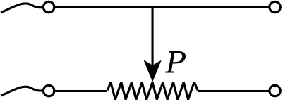 B．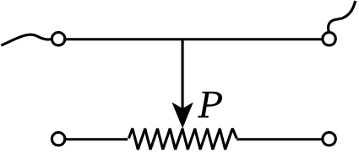
C．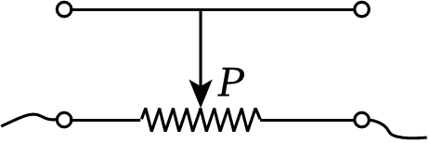 D．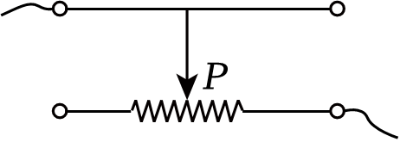
7．（3分）用细线将小球系好后，固定在天花板上，做成一个摆。如图所示，小球从A点摆
动到B点的过程中（ ）
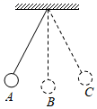
A．速度变小，动能变小
B．速度变小，动能变大
C．速度变大，重力势能变小
D．速度变大，重力势能变大
8．（3分）在家庭电路中，从进户开始要顺次安装下列元器件再接用电器，其先后次序正确的是（ ）
A．电能表、保险装置、总开关
B．电能表、总开关、保险装置
C．保险装置、电能表、总开关
D．总开关、电能表、保险装置
9．（3分）如图所示的磁体两极间磁感线的画法正确的是（ ）
A．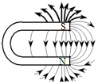 B．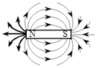
C．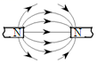 D．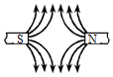
10．（3分）如图所示电路，闭合开关S，小灯泡L₁、L₂均不发光，电压表指针有明显偏转，电流表示数为零。若电路中只有一处故障，则造成这一现象可能的原因是（ ）

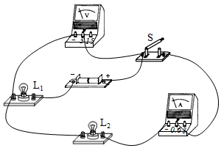
A．灯泡L₁断路 B．灯泡L₁短路
C．灯泡L₂断路 D．灯泡L₂短路
二、多项选择题，请将其答案填到答题卡上。（共3题，每小题3分，共9分）
（多选）11．（3分）在探究凸透镜成像规律的实验中，将点燃的蜡烛放在距凸透镜30cm处时，在透镜另一侧距透镜15cm处的光屏上得到烛焰清晰的像。则（ ）
A．光屏上成倒立、放大的实像
B．光屏上成倒立、缩小的实像
C．照相机应用了该次实验的成像规律
D．投影仪应用了该次实验的成像规律
（多选）12．（3分）当定值电阻R两端的电压由U₁（U₁≠0）增大到U₂时，通过它的电流由I₁增大到I₂。电压增加量ΔU＝U₂﹣U₁，电流增加量ΔI＝I₂﹣I₁，电功率增加量为ΔP，则（ ）
A．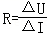 B．R＝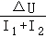
C．ΔP＝ΔUΔI D．ΔP＝ΔU（I₂+I₂）
（多选）13．（3分）在底面积为S的薄壁柱形容器内注入适量的水，让空烧杯漂浮在水面上，测出水的深度为h₀。如图所示；再将一金属球放入烧杯中，此时烧杯仍漂浮在水面上，测出水的深为h₁，最后将该金属球取出放入水中（空烧杯仍漂浮在水面上），待金属球沉底后测出水的深度为h₂。已知水的密度为ρ_{水}，则（ ）
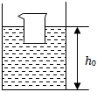
A．金属球的密度为 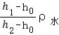
B．金属球的密度为 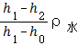
C．金属球沉底后，它对容器底的压力为 ρ_{水}g（h₁﹣h₀）S
D．金属球沉底后，它对容器底的压力为 ρ_{水}g（h₁﹣h₂）S
三、填空题，请将其答案填到答题卡上。（共6题，每小题4分，共24分）
14．（4分）空中加油机在高空给战斗机加油时，以加油机为参照物，战斗机是 的；若加油机以500km/h的速度航行0.2h，通过的路程是 km。
15．（4分）自行车中有很多设计利用了物理知识。例如，轮胎上刻有凹凸不平的花纹，这是为了增大 ；车座设计得宽大柔软，这是为了减小 。
16．（4分）如图所示是赛艇的场景，赛艇的桨可看成一个杠杆，赛艇的桨属于 杠杆（选填“省力”或“费力”），赛艇刚刚划过终点线时，由于赛艇具有 ，还能保持原有的运动状态。
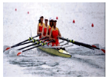
17．（4分）工程师要把拦河坝设计成下宽上窄的形状，是因为液体内部压强随深度的增加而 （选填“增大”、“减小”或“不变”）；如图所示，船闸是利用 原理工作的。
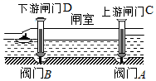
18．（4分）一只电烙铁的铭牌上标着“220V 100W”的字样，它正常工作时，电压是 V，电阻是 Ω。
19．（4分）如图是甲、乙两导体的电流与电压关系图象，由图可得甲的电阻是 Ω。若将甲和乙并联接在电路中，通过它们的电流之比I_{甲}：I_{乙}＝ 。
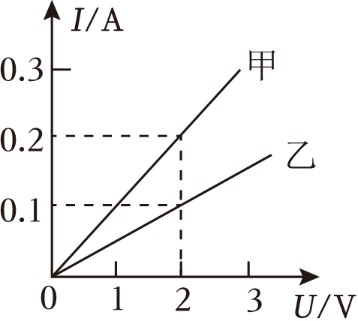
四、综合题，请将其答案填到答题卡上。（共6题，22题7分20、21、23题-25题6分，共37分）
20．（6分）如图，小程给奶奶买的一个额定功率为100W电加热杯。他帮奶奶加热水时，向杯中装入0.5kg初温为25℃的水，杯子正常工作560s将水加热到45℃。
求：[水的比热容为4.2×10³J/（kg•℃）]
（1）加热过程中水吸收的热量；
（2）电加热杯的效率。
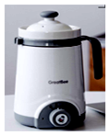
21．（6分）小明在做“探究影响导体电阻大小的因素”实验时，做出了如下猜想。
猜想一：导体的电阻可能与导体的长度有关；
猜想二：导体的电阻可能与导体的横截面积有关；
猜想三：导体的电阻可能与导体的材料有关。
实验室提供了4根电阻丝，其规格、材料如表所示：
编号 | 材料 | 横截面积/mm² | 长度/m
A | 镍铬合金 | 1.0 | 0.25
B | 镍铬合金 | 1.0 | 0.50
C | 镍铬合金 | 2.0 | 0.25
D | 锰铜合金 | 1.0 | 0.25
（1）如图电路，在M、N之间分别接入不同电阻丝，闭合开关，通过观察 来比较导体电阻大小；
（2）为了验证猜想一，可在M、N之间分别接入 （填编号）两根电阻丝，闭合开关，记下电流表的示数，分析比较这两根电阻丝电阻的大小；
（3）在M、N之间分别接入A、C两根电阻丝，闭合开关，发现接电阻丝C时电流表的示数较大，分析比较A、C两根电阻丝电阻的大小，可得出的结论是： 。
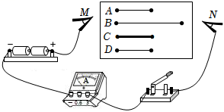
22．（7分）小明想知道酱油的密度，于是他和小华用天平和量筒做了如下实验：
（1）将天平放在水平台上，把游码放在 处，发现指针指在分度盘的右侧，要使横梁平衡，应将平衡螺母向 （选填“右”或“左”）调。
（2）用天平测出空烧杯的质量为17g，在烧杯中倒入适量的酱油，测出烧杯和酱油的总质量如图甲所示，将烧杯中的酱油全部倒入量筒中，酱油的体积如图乙所示，则烧杯中酱油的质量为 g，酱油的密度为 kg/m³。
（3）小明用这种方法测出的酱油密度会 （选“偏大”或“偏小”）。
（4）小华不小心将量筒打碎了，老师说只用天平也能测量出酱油的密度。于是小华添加两个完全相同的烧杯和适量的水，设计了如下实验步骤，请你补充完整。
①调好天平，用天平测出空烧杯质量为m₀。
②将一个烧杯 ，用天平测出烧杯和水的总质量为m₁。
③用另一个相同的烧杯装满酱油，用天平测出烧杯和酱油的总质量为m₂。
④则酱油的密度表达式ρ＝ 。（已知水的密度为ρ_{水}）
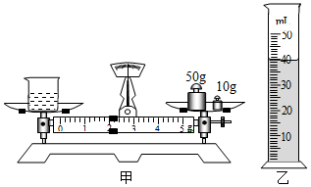
23．（6分）如图1所示的电路中，定值电阻R₁为10Ω，R₂
为滑动变阻器，电源电压保持不变。闭合开关S后，滑片P从b端移动到a端的过程，电压表示数U与电流表示数I的关系图象如图2所示。求：
（1）电源电压；
（2）滑动变阻器的最大阻值。
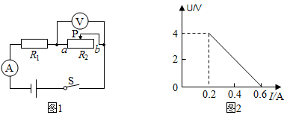
24．（6分）工人用图所示的滑轮组，在10s内将重900N的物体匀速提升2m，绳子自由端所用拉力为400N，求，
（1）滑轮组的机械效率；
（2）拉力的功率？
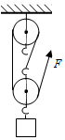
25．（6分）实验台上有一个阻值约为100Ω的未知电阻R_{x}，小明想知道这个电阻R_{x}的具体阻值。现有一节旧干电池，一个定值电阻R₀＝150Ω，两个开关S₁、S₂，导线若干。另外，可供选用的器材如下：一块电压表V（量程0～3V，分度值0.1V）请你利用以上器材，设计一个实验精确地测出未知电阻R_{x}阻值。要求：
（1）画出实验电路图（实验测量过程中不可拆接电路）；
（2）写出实验步骤及所需测量的物理量；
（3）写出未知电阻R_{x}的表达式（用已知量和测量量表示）。
2022-2023学年天津市北辰实验中学九年级（下）月考物理试卷（3月份）
参考答案与试题解析
一、单项选择题，请将其答案填到答题卡上。（共10题，每小题3分，共30分）
1．（3分）在国庆七十周年联欢会上，师生引吭高歌《我和我的祖国》，以抒发浓浓的爱国之情。“引吭高歌”中的“高”是指声音的（ ）
A．响度 B．音调 C．音色 D．速度
【分析】声音的特性有三个：音调、响度和音色。音调是指声音的高低，响度是指声音的大小，音色是指声音的感觉特性。
【解答】解：“引吭高歌”中的“高”是指声音的响度大，故A正确、BCD错误。
故选：A。
【点评】本题综合考查了音色、音调和响度的区别，是一道基础题。
2．（3分）衣柜里防虫用的樟脑片，过一段时间会变小。此现象中发生的物态变化是（ ）
A．液化 B．汽化 C．升华 D．凝华
【分析】物质由气态直接变为固态的过程叫凝华，物质由固态直接变为气态的过程叫升华；由气态变为液态的过程叫液化，由液态变为气态的过程叫汽化；由固态变为液态的过程叫熔化，由液态变为固态的过程叫凝固。
【解答】解：衣柜里防虫用的樟脑片，过一段时间会变小，是固态的樟脑片直接升华为气态。
故ABD错误，C正确。
故选：C。
【点评】分析生活中的热现象属于哪种物态变化，关键要看清物态变化前后，物质各处于什么状态；另外对六种物态变化的吸热和放热情况也要有清晰的认识。
3．（3分）下列实例中，关于改变物体内能的主要方式，判断正确的是（ ）
A．钻木取火﹣﹣做功 B．炙手可热﹣﹣做功
C．压缩空气﹣﹣热传递 D．搓手取暖﹣﹣热传递
【分析】知道改变物体内能的方式有两种：做功和热传递，热传递过程是能量的转移过程，而做功过程是能量的转化过程。
【解答】解：
A、钻木取火是克服摩擦做功，机械能转化为内能，属于做功改变物体内能，故A正确；
B、炙手可热是手从外界吸收热量，是通过热传递的方式使手的温度升高，内能增加的，故B错误；
C、压缩空气，机械能转化成内能，使空气的内能增大、温度升高，属于做功改变内能，故C错误；
D、搓手取暖，双手相互摩擦，是克服摩擦力做功，属于做功改变内能，故D错误。
故选：A。
【点评】此题是考查对做功和热传递改变物体内能的辨别，是中考热点，属于易错题目。
4．（3分）我国的语言文字丰富多彩。下列成语所描述的光现象与其成因对应正确的是（ ）
A．“镜花水月”﹣﹣光的折射
B．“一叶障目”﹣﹣光的折射
C．“立竿见影”﹣﹣光的直线传播
D．“海市蜃楼”﹣﹣光的直线传播
【分析】（1）光在同种、均匀、透明的介质中沿直线传播，光的直线传播形成的现象包括：小孔成像，影子的形成，日、月食的形成等；
（2）光在传播的过程中遇到物体表面传播方向发生改变，叫做光的反射，平面镜成像、水面成像等就是光的反射形成的；
（3）光在同一种不均匀的介质中或者从一种介质斜射入另一种介质时，光的传播方向会发生偏折，叫做光的折射，例如：海市蜃楼，凸透镜成像等都属于光的折射现象。
【解答】解：A、“镜花水月”属于平面镜成像，是由光的反射形成的，故A错误；
B、“一叶障目”，是由光的直线传播形成的，故B错误；
C、“立竿见影”，是由光的直线传播形成的，故C正确；
D、“海市蜃楼”，是光在不均匀的空气中传播形成的，属于光的折射，故D错误。
故选：C。
【点评】本题考查了学生对光的直线传播、反射以及折射这三种光学现象的掌握情况，属于基础知识的考查，相对比较简单。
5．（3分）如图所示，用线将灯悬挂在天花板上。当灯静止时，灯所受拉力的平衡力是（ ）
A．线所受的重力 B．灯所受的重力
C．灯对线的拉力 D．线对天花板的拉力
【分析】（1）如果物体只受两个力的作用下处于静止或匀速直线运动状态时，则这两个力一定是一对平衡力；
（2）二力平衡的条件是：大小相等、方向相反、作用在同一个物体上、且作用在同一条直线上。
【解答】解：
A、灯所受拉力与线所受的重力没有作用在同一个物体上，故A错误；
B、当灯静止时，灯受到竖直向上的拉力和竖直向下的重力的作用，拉力和重力满足二力平衡的四个条件，是一对平衡力，故B正确；
C、灯所受拉力与灯对线的拉力是一对相互作用力，故C错误；
D、灯所受拉力与线对天化板的拉力没有作用在同一个物体上。故D错误。
故选：B。
【点评】本题考查二力平衡的判断，在不知道二力三要素的情况下，可以根据二力平衡的定义判断，即判断物体是否处于平衡状态﹣﹣﹣静止或匀速直线运动状态。
6．（3分）如图是滑动变阻器的结构和连入电路的示意图，当滑片P向左滑动时，连入电路的电阻变小的是（ ）
A． B．
C． D．
【分析】滑动变阻器是通过改变接入电路中电阻丝的长度来改变电阻大小的。滑动变阻器要起到改变电阻的作用应一上一下接入电路中，由此分析解答。
【解答】解：
A、图中滑片向左移动时，电阻丝接入部分变短，连入的阻值变小，符合题意；
B、同时接入上方两接线柱，相当于接入一导线，滑片移动，接入电阻不变，不合题意；
C、同时接入下方两接线柱，相当于接入一定值电阻，滑片移动，接入的电阻值不变，不
合题意；
D、滑片向左移动时，电阻丝接入部分变长，接入电路中的电阻变大，不合题意。
故选：A。
【点评】本题考查了滑动变阻器的接法。要使滑动变阻器的电阻变大或变小，关键是要看下边的接线柱接哪个。
7．（3分）用细线将小球系好后，固定在天花板上，做成一个摆。如图所示，小球从A点摆动到B点的过程中（ ）
A．速度变小，动能变小
B．速度变小，动能变大
C．速度变大，重力势能变小
D．速度变大，重力势能变大
【分析】（1）动能大小跟质量、速度有关。质量一定时，速度越大，动能越大；速度一定时，质量越大，动能越大。
（2）重力势能大小跟质量、高度有关。质量一定时，高度越高，重力势能越大；高度一定时，质量越大，重力势能越大。
【解答】解：小球从A点摆动到B点的过程中，质量不变、高度减小，重力势能减小；质量不变、速度变大，动能变大，故ABD错误，C正确。
故选：C。
【点评】本题考查对动能、重力势能影响因素的认识和理解，属于一道基础题。
8．（3分）在家庭电路中，从进户开始要顺次安装下列元器件再接用电器，其先后次序正确的是（ ）
A．电能表、保险装置、总开关
B．电能表、总开关、保险装置
C．保险装置、电能表、总开关
D．总开关、电能表、保险装置
【分析】电能表是测量家庭消耗电能多少的仪表，也防止一些人偷电，一定安装在家庭
以上内容仅为本文档的试下载部分，为可阅读页数的一半内容。如要下载或阅读全文，请访问：https://d.book118.com/967125144023006041

